**به نام خدا**

**آزمایش شماره 1 : نمایش اعداد با استفاده از سون سگمنت**

**نام درس** : ریزپردازنده

**نام استاد** : استاد عباسی

**اعضای گروه** : مبینا فاخته و تارا قاسمی

**ابزار آزمایش**

1. برد آردوینو
2. نمایشگر سون سگمنت
3. مقاومت‌
4. سیم‌های رابط

**هدف آزمایش**

هدف این آزمایش نمایش اعداد 0 تا 9 بر روی نمایشگر سون سگمنت با استفاده از آردوینو است. این پروژه به ما کمک می‌کند که اصول کنترل سون سگمنت و استفاده از آرایه‌ها برای مدیریت الگوهای روشنایی را یاد بگیریم.

**شرح آزمایش**

سون سگمنت شامل 7 LED است که با روشن کردن یا خاموش کردن هر LED می‌توان اعداد مختلفی را نمایش داد. در این آزمایش، از یک آرایه دوبعدی برای تعریف الگوهای روشنایی مربوط به اعداد 0 تا 9 استفاده شده است. آردوینو این الگوها را بر اساس شماره ورودی فراخوانی کرده و LEDهای متناظر در سون سگمنت را روشن میکند.

کد به شرح زیر میباشد :

int sequance[][7] = {

  { 1, 1, 1, 1, 1, 1, 0 },

  { 0, 1, 1, 0, 0, 0, 0 },

  { 1, 1, 0, 1, 1, 0, 1 },

  { 1, 1, 1, 1, 0, 0, 1 },

  { 0, 1, 1, 0, 0, 1, 1 },  //4

  { 1, 0, 1, 1, 0, 1, 1 },

  { 1, 0, 1, 1, 1, 1, 1 },

  { 1, 1, 1, 0, 0, 0, 0 },

  { 1, 1, 1, 1, 0, 1, 1 },};

void printNumber(int number) {

  for (int i = 0; i < 7; i++) {

    digitalWrite(1 + i, sequance[number][i]);

  }

}

void setup() {

  for (int j = 0; j < 7; j++) {

    pinMode(j, OUTPUT);

  }

}

void loop() {

  for (int i = 0; i < 10; i++) {

    printNumber(i);

    delay(1000);

  }

}

```

توضیح کد :

**تعریف ماتریس sequance**:

این ماتریس شامل وضعیت روشن (1) یا خاموش (0) بودن هر بخش از سون سگمنت برای اعداد 0 تا 9 است.

**تابع printNumber**:

این تابع یک عدد به عنوان ورودی دریافت می‌کند و با استفاده از ماتریس sequance، بخش‌های مربوط به آن عدد را روشن یا خاموش می‌کند.

**تابع setup**:

پین‌های متصل به بخش‌های مختلف سون سگمنت به عنوان خروجی تنظیم می‌شوند.

**تابع loop**:

اعداد 0 تا 9 به صورت متوالی به تابع printNumber ارسال می‌شوند و هر عدد به مدت 1 ثانیه نمایش داده می‌شود.

**شماتیک مدار :**

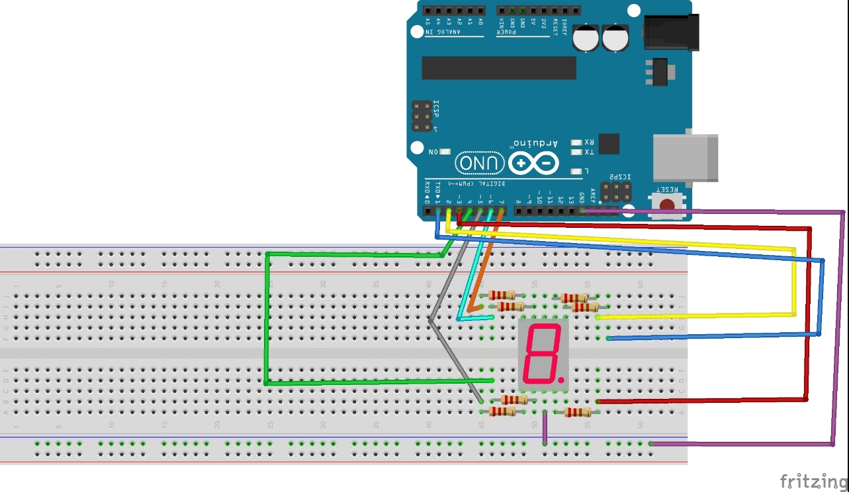

**توضیح شماتیک :**

همانطور که میبینید ما در اینجا یک سون سگمنت داریم که به ترتیب پایه های آن با مقاومت (برای محافظت از LED ها در سون سگمنت)به پایه های 1 تا 7 برد آردوینو ما متصل شده اند و پایه وسط هم به زمین متصل است.

**نتیجه‌گیری**

در این آزمایش، توانستیم با استفاده از برد آردوینو و ماتریس sequance، اعداد 0 تا 9 را به صورت متوالی روی سون سگمنت نمایش دهیم. این پروژه یک مثال ساده و کاربردی از کنترل نمایشگرهای 7-Segment است و نشان می‌دهد که چگونه می‌توان از آردوینو برای کنترل و مدیریت نمایشگرها استفاده کرد.

این روش می‌تواند در پروژه‌های پیشرفته‌تر مانند ساعت‌های دیجیتال یا سیستم‌های شمارش مورد استفاده قرار گیرد.